

毕业设计（论文）开题报告
（含文献综述、外文翻译）

题 目 基于E-ink的智慧桌签系统设计与实现

姓 名 张帅

学 号 31801150

专业班级 计算机1803班

所在学院 计算学院

指导教师（职称） 蔡建平 副教授

二○二一 年 十二 月 二十四 日

毕业设计（论文）

开 题 报 告

（包括选题的意义、可行性分析、研究的内容、研究方法、
拟解决的关键问题、预期结果、研究进度计划等）

1. 选题的背景和意义
随着电子技术的飞速发展，人们的日常生活趋于智能化，便捷化，办公工具也越来越丰富。在会议室开会时，人们通常通过摆放纸质桌签、桌牌的方式引导参会人员就坐。然而，传统的会议桌签以纸质打印名片为主，不仅每次开会都需要相关人员来制作, 而且重复利用率低, 造成了资源的很大浪费, 不符合我们国家当前共建节约型社会的要求。本课题设计了一种智能电子桌签，通过Web端管理会议室设备接入，微信小程序端操作更新设备显示内容的方式，实现一套方便管理，可重复使用灵活性强的会议电子桌签系统，用于营造一个数字化、现代化的多媒体会议环境。

1.1 选题的背景
近年来，随着电子技术的飞速发展，各类公共场所和办公场合都开始出现智能化和数字化的趋势，但作为各类信息高度集中的重要场所，不少会议室仍保留着传统的纸质化办公模式。
传统会议每次的举办，前期都需要做好大量的准备，为参会人员准备桌牌桌签，用来提示与会者的身份，引导参会人员就坐，然而传统的桌签一般都是临时通过纸张打印信息的方式制作的，或者使用其他材料提前制作印刷的方式制成，多数为一次性使用，信息不可更改，重复利用率低, 造成了资源的很大浪费, 不符合我们国家当前共建节约型社会的要求。
我国是纸张使用大国，从调查数据显示，2018年我国纸浆进口量高达2107万吨，出版印刷企业用纸量64299.06万[1]。大量消耗的纸张，不仅导致成本增加，还带来环境污染问题。无纸化办公，已经成为是我国推行节能环保的一大重要举措。无纸化会议室则是无纸化办公的重要一环，而无纸化办公、无纸化会议室的实现需要硬件、软件与通信网络协力才能达到的良好体验。
从上世纪90年代初至今，特别是数字会议的概念被提出之后，数字会议已经形成了了一定规模和产业链，它的发展带动了相关数字会议组件和终端的发展更新，会议的形式由传统的会场形式向灵活多变的数字会议方式转变[2]。而一个良好的数字会议设计方案，应该能够做到以“技术完备、设备先进、功能齐全、节约资金”为原则，体现科学规划、合理布局、预留充分、应用方便的特点，达到现代化高效、舒适、安全、节能的人文办公环境的要求[3]。

1.2 国内外研究现状
1.2.1国内研究现状：
在“数字会议”的概念提出之后，社会各方对于其实现涌现出了不同的构想和解决方案，其中不乏可以参考的借鉴的想法。尤其是在“无纸化办公”的倡议提出后，不少的国内高校和社会企业都进行了针对数字会议室和电子桌签的进行了深入研究。
中北大学的王根根等[4]人设计了将 PC 主机生成的数据通过 USB 接口传输并显示到液晶屏显示的电子会议桌牌方案，通过液晶显示屏来代替传统的会议桌牌, 利用USB 接口进行有限数据传输。这是国内有记录以来第一次有人提出详细的电子桌牌设计方案，但是使用的USB的技术不可避免需要进行有线连接，具有操作不方便和仅能点对点操作的缺陷。
盐城师范学院的杜晓等[5]人基于 nRF401 的电子桌牌,该电子桌牌双面双屏显示设计。数据通信采用8051单片机的串行通信方式, 使多个电子桌牌和主控制器构成分布式通信系统，采用无线数据传输方式进行显示数据的更新，克服了之前需要有线连接的缺陷。
浙江工业大学的梁世斌[2]提出了一种基于RFID无线通信技术的交互式无线桌签其运用了最新的无线通信技术，并且加入了可以进行用户交互的设计方式，提升了用户的体验和交互的效率。
五邑大学的周开利等[6]人设计了无线LED控制的电子会议桌牌，以无线nRF905收发模块进行数据传输,采用一对多的通信方式进行集中管理,其克服了市面上设备仅能进行点对点通信的缺点，实现了一对多控制的电子桌牌系统。
李磊等[7]人进行了基于电子桌牌的级联会议席位保障节点的研究与设计，其主要针对并不具备成体系的会议保障设备，级联会议席位保障节点外侧由独立的液晶显示屏构成，内部由 MCU、存储、PHY、级联网络交换机、级联电源组成。使其不仅具有电子桌牌的功能，还可充当笔记本终端的电源、设配器及交换机，该设计减少了会议现场布设中的设备的数量和种类，同时也加快了现场布设的速度，提高了会议环境的稳定性，弥补了现有会场临时布设中的不足。
无锡科技职业学院物软学院的陈猛猛等[8]人。设计了一种智能电子桌牌，可以用电脑输入姓名，无线显示在对应座位的 LCD 点阵屏上，其综合考虑性能和价格等因素，选用ZigBee 协议作为无线传输的手段，利用其超低功耗的优势，实现了经济实用的电子桌牌设计方案 ，提供了电子桌签运用多样化无线传输协议实现的可能。

1.2.2国外研究现状：
数字会议室的概念在国外提出已久，也有很多对于电子会议室和电子桌牌的构想和设计方案的提出，具体如下：
O Norbert等[9]提出了参加会议、研讨会等的个人佩戴名牌装置。其以LCD显示器的形式显示，可在其中编程写入个人的姓。该装置内置一个红外发射器/接收器，可用于信息交换。该装置具有电子桌签的雏形，但是主要用于个人随身携带和使用，不及桌签的重复利用性和便捷性。
Duchenij T[10]提出了一种电子铭牌的装置。电子铭牌包括电子纸显示器，其包括字符块阵列、处理器、接收器，用于接收与电子铭牌显示的信息。电子纸显示器安装在可安装在扩展底座内的面板上。该装置使用了电子纸，即墨水屏的显示技术，适用于各种会议场合，但是嵌入式的装置不方便移动，尤其局限性。
在IEEE先进信息技术、电子和自动化控制会议上，一种基于全色LED屏幕的电子桌签设计方案[11]被提出，其选择IAP15W4K58S4单片机作为整个系统的主控制装置，并使用MBI5124芯片用于驱动全色32*64LED屏幕，添加了电池管理模块和通信模块。使得屏幕上字符的字体和颜色可以通过计算机或智能手机轻松设置，将智能手机作为客户端接入了系统，使得操作更加便捷，符合现代计算机系统向移动端移植的趋势。

1.3 发展趋势
1 ) 更加灵活的可制定内容的电子桌签显示系统
市面上一般的电子桌签，仅支持对于内容文字进行更新，同时由于LED和LCD屏幕的局限性，很难显示更加精美的内容等，对于大量文字的支持也较差，通过使用新型的电子墨水屏等器件、采用图片传输显示的技术等可以给与用户更加灵活体验
2 ) 覆盖更广范围的更灵活的通信支持
市面上大多数的电子桌签装置，基于无线短程通信技术自组网进行数据的收发，其原因是当时的Wi-Fi覆盖率还不高，而在如今4G/5G时代，大多数会议室可以实现无线Wi-Fi等信号的全覆盖，使用基于Wi-Fi的通信技术，结合流行的物联网传输协议，可以实现更加灵活和高效的数据通信。
3）集成更多功能的多功能电子桌签设备
市面上的电子桌签除了用于信息展示记录等功能以外，越来越多的外部拓展功能被集成在其中，例如投票，语音识别，发言提示，甚至基于大数据和人工智能的会议主题分析等内容，使得如今的电子座签越来越趋向于多功能和智能化。

2．研究的基本内容
在这样的背景和要求下，本文计划设计并实现一种无线传输的墨水屏会议电子桌签系统，该系统可以实现点对点和点对多的无线通信，便捷的会议室管理和会议流程管理，灵活的座签内容设计定制，以及实时的设备状态监控和反馈，并且尽量以节能和高效和减少对与会者刺激为原则。
管理员通过Vue.js编写管理端对会议室和设备进行管理，并且将设备分配给对应的会议室，同时可以对当前和历史的系统运行情况进行查询和监控，数据将通过SpringBoot编写的后台进行管理并存储在MySQL数据库中。用户通过微信小程序对进行开启会议的操作，可以连接同步到每台设备，用户可以上传自己的图片并自定义生成文字，通过Canvas函数库生成指定样式的图片，然后将图片通过Flask后台技术传送到OpenCV处理函数中，生成适合物联网设备渲染数据的二进制格式。之后小程序端通过MQTT物联网协议和WebSocket技术将与设备端进行实时通信和数据同步。设备端使用ESP8266物联网芯片，接受小程序端传来的数据，并将数据更新到电子墨水屏中。从而实现系统的整体交互。

2.1 基本框架
本系统由放置在会议座位上的设备终端，用于实现会议流程控制和会议室设备内容刷新的微信小程序端和用于整体状态监控和会议室以及设备管理的web管理端三部分组成。系统架构如下：

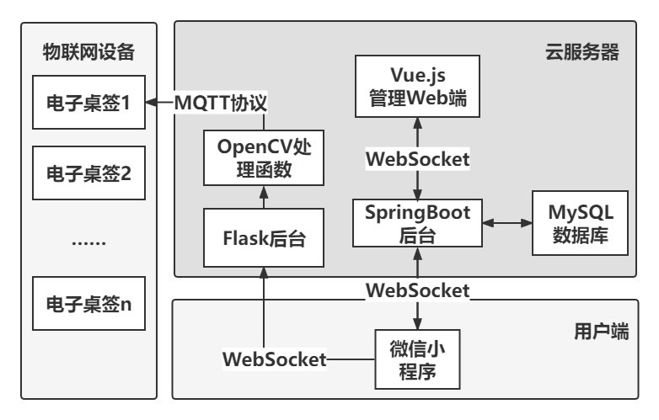
图1.1 系统架构图

具体功能如下：
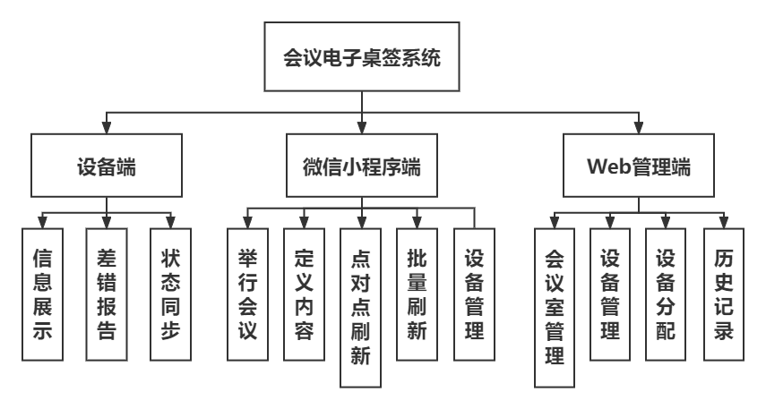
图1.2 模块功能图
2.1.1设备端:
系统的设备端主要由ESP8266开发板集成电子墨水屏组成，搭载了Wi-Fi模块用于无线传输和数据更新，具有墨水屏省电节能，成本较低，且功耗小的优势，仅在数据更新时需要供电，突发的断电等状况不影响其使用的特点，并且墨水屏在强光环境下显示依旧清晰，对使用者双眼刺激性较小，拥有在会议室环境的良好适配性。主要功能如下：
1）信息展示：通过MQTT协议接受微信小程序端用户传送的数据信息，并将信息通过图像显示函数展示在墨水屏上
2）状态同步：间隔一定时间汇报自身的状态，如果出现异常状况则直接向后台汇报，与系统中记录的状态进行同步。
3）差错报错：如果在数据刷新和渲染时发生错误，则立即向用户汇报错误状态

2.1.2用户端:
用户端基于小程序技术开发，借助微信小程序这个平台自身的开发优势，使得系统更加健全，并可直接适用于市面上大部分的手机，不需担心适配的问题，方便用户操作。主要功能如下：
1）举行会议：用户通过会议室号码和会议室密码进入控制指定会议室，开启会议后扫描会议室中的全部设备，进行内容刷新操作，在会议结束后结束会议释放占用。
2）自定义桌签内容：通过微信小程序的Canvas库，用户可以自定义桌签的背景样式和显示的文字内容，并将其更新到指定的设备上。
3）点对点刷新：用户可以选择指定的会议设备，查看其当前的显示内容，并且将指定的内容更新到设备上。
4）批量刷新：用户可以选择一批设备，将指定内容投送到选择的全部设备上。
5）设备管理：用户可以对当前会议室的设备状态进行监控和管理，并且对当前会议室的设备通过设备号进行添加和删除。

2.1.3管理端:
管理端使用Vue.js技术开发，该框架是一套用于构建用户界面的渐进式框架，具有双向数据绑定，组件化开发，虚拟DOM，轻量高效等优点。主要功能如下：
1）会议室管理：管理员可以对会议室进行增删改查的操作，为会议室设定密码以增加安全性。
2）设备管理：管理员可以看到全部设备的运行状态，并且设备的历史同步信息进行监控管理，为设备设置密码以提高系统的安全性。
3）设备分配：管理员可以为设备分配会议室，使其可以在指定会议举行会议的时候被扫描到并被控制。
4）查看历史记录：管理员可以查看设备和会议室的历史使用情况，进行监控和数据分析。

2.2 研究的重点和难点
2.2.1研究重点：
1）基于墨水屏和物联网开发板设备的电子桌签设备端硬件系统的搭建和调试
2）微信小程序客户端软件的开发和用户适配
3）基于微信小程序和Canvas库函数的自定义内容显示模块的实现
4）基于微信小程序，Vue.js为前端，Flask和SpringBoot技术为后台的前后端分离交互的系统搭建
5）MQTT物联网传输协议的物联网信息传输和交互通信

2.2.2研究难点：
1）微信小程序Canvas绘制自定义图像
2）OpenCV技术将用户图像处理为数组和指定大小格式
3）设备与用户端基于MQTT和WebSocket技术的通信交互
4）后台实现数据监控和鉴权管理
5）设备端的状态同步和差错控制

2.3 拟解决的关键问题
1）为了使得用户可以自定义显示的图像，需要使用微信的Canva库对用户上传的图片和文字内容进行渲染加工并生成实时预览图像提供用户进行参考。并且转为指定的格式方便图像数据进行处理，该方面的技术的实现和运用有待学习。
2）为了使得用户可以将数据实时同步到设备端，需要将用户上传的图片转换为可以写入开发板的指定格式（16进制数组）进行渲染，需要借助OpenCV的图像处理技术，进行图片格式处理，对于OpenCV 实现图片格式处理的技术有待进一步学习。
3）在通信过程中，需要将较长的图片处理完成后的数据流通过MQTT和WebSocket等技术传递到设备端中，对于数据传输过程中可靠性保证以及差错检验和控制，以及数据如果高效接受等细节需要进一步研究和实践。

3．研究的方法及措施
设备端采用电子墨水屏实现，电子墨水屏又被叫做电子纸显示技术，原理是屏幕表面附着着很多的体积很小的带有电的颜色颗粒，在通电时就会通过改变电荷来使得不同得颜色的颗粒进行有序排列，从而呈现出黑白分明的像墨水一样的可视化效果。电子墨水屏最大的特点就是省电节能，其成本较低，且功耗小，仅在数据更新时需要供电，突发的断电等状况不影响其使用；同时，墨水屏无闪烁、无辐射、可视角度大，对人眼刺激较小，在阳光下也可以清晰显示等特点也适应了会议室等场所的需要。
后台采用SpringBoot框架搭建，Spring Boot集成了大量常用的第三方库配置，Spring Boot应用中这些第三方库几乎可以是零配置的开箱即用（out-of-the-box），大部分的 SpringBoot 应用都只需要非常少量的配置代码（基于 Java 的配置），开发者能够更加专注于业务逻辑。
管理端采用Vue.js框架搭建Web网页，该框架是一套用于构建用户界面的渐进式框架，具有双向数据绑定，组件化开发，虚拟DOM，轻量高效等优点。
用户端采用微信小程序开发，在现在几乎人均一个微信的时代里，借助微信的用户规模，产品可以更好地推广。再加上微信小程序这个平台自身的开发优势，如丰富的组件和用户接口，在开发上可以使得系统更加健全，并可直接适用于市面上大部分的手机。
采用OpenCV技术实现图像的处理，OpenCV是Intel开源计算机视觉库，可以运行在Linux、Windows和Mac OS操作系统上。同时提供了Python、Ruby、MATLAB等语言的接口，实现了图像处理和计算机视觉方面的很多通用算法，可以得到更快的图像处理速度。
数据库方面采用MySQL数据库，该关系型数据库性能卓越、服务稳定，很少出现异常宕机，保证系统开发或运行过程中数据的完整性与稳定性。

4．预期研究成果
预期的研究成果是实现一套会议电子桌签系统。
实现该系统的基本功能： 用户信息管理，会议室管理，桌签网络连接，桌签设备状态管理，会议状态管理，桌签显示信息管理，桌签显示点对点投送、批量投送，历史记录管理、桌签显示内容制作。
在完成系统之后，完成毕业论文的编写。

5．研究工作进度计划
第一阶段：2021 年 9 月 21 日至 2021 年 11 月 1 日
查阅文献
第二阶段：2019 年 11 月 2 日至 2019 年 11 月 18 日
文献综述和外文翻译
第三阶段：2019 年 11 月 18 日至 2019 年 11 月 26 日
开题报告
第四阶段：2019 年 11 月 27 日至 2020 年 4 月 1 日
设计、开发、撰写毕业设计论文
第五阶段：2020 年 4 月 8 日至 2020 年 5 月 7 日
论文修改与答辩 PPT 制作
第六阶段：2020 年 5 月 8 日至 2020 年 6 月 2 日
论文的答辩与修改

毕业设计（论文）

文 献 综 述

（包括国内外现状、研究方向、进展情况、存在问题、参考依据等）

基于物联网的会议电子桌签和数字会议室系统技术综述

1. 国内外研究现状
1.1国内研究现状
在“数字会议”的概念提出之后，社会各方对于其实现涌现出了不同的构想和解决方案，其中不乏可以参考的借鉴的想法。尤其是在“无纸化办公”的倡议提出后，不少的国内高校和社会企业都进行了针对数字会议室和电子桌签的进行了深入研究。
中北大学的王根根等[4]人设计了将 PC 主机生成的数据通过 USB 接口传输并显示到液晶屏显示的电子会议桌牌方案，通过液晶显示屏来代替传统的会议桌牌用于显示人名, 利用USB 接口所具有的即插即用、热插拔的特点使得其操作起来更加方便快捷。通过光电池实现自我供电, 使其具有可以反复使用的特点, 这就避免了纸张等的浪费，这是国内有记录以来第一次有人提出详细的电子桌牌设计方案，但是使用的USB的技术不可避免需要进行有线连接，具有操作不方便和仅能点对点操作的缺陷。
盐城师范学院的杜晓等[5]人基于 nRF401 的电子桌牌,该电子桌牌采用64×16点阵的双面双屏显示设计。正面用于对外显示与会者的身份；背面（朝向发言者）用于与会者和后台之间的实时信息交流, 采用EEPROM芯片保存待显示的信息，数据通信采用8051单片机的串行通信方式, 使多个电子桌牌和主控制器构成分布式通信系统，采用无线数据传输方式进行显示数据的更新，使用简单方便。克服了之前需要有线连接的缺陷，成功实现了无线传输的电子桌牌系统。
浙江工业大学的梁世斌[2]提出了一种基于RFID无线通信技术的交互式无线电子桌牌系统，该系统将能够实现点对点的无线通信，从而达到参会人员和终端、终端和服务器之间的交互，全方位的展现会议主题、会议内容、会议投票、会议服务等一系列实时信息。他在设计的过程中，通过查阅资料对蓝牙、Wi-Fi，红外，UWB和ZigBee和RFID等技术进行了对比研究[12]，以蓝牙设备和ZigBee技术成本高，Wi-Fi容易受到攻击，UWB技术不够稳定的对比试验后，确定了RFID技术作为实现系统的无限通信技术，使用双面大屏LCD和无限局域自组网的形式，搭载外围模块实现了交互式的桌牌系统。其运用了最新的无线通信技术，并且加入了可以进行用户交互的设计方式，提升了用户的体验和交互的效率。
五邑大学的周开利等[6]人设计了无线LED控制的电子会议桌牌，其指出当时市面上的LED电子桌牌、LCD普通电子桌牌和TFT高清智能电子桌牌等产品中,TFT高清智能电子桌牌往功能齐全,但其成本高,LED桌牌适用范围较小但成本较低,比普通LCD电子桌牌的能见度高，但是电子桌牌进行内容更新时,需要将桌牌逐个和电脑连接,操作较为繁琐。其设计的系统以无线nRF905收发模块进行数据传输,采用一对多的通信方式进行集中管理,中心控制器可以和任意一个电子桌牌终端进行无线数据通信,桌牌显示内容可随时以无线力式进行更新，实验证实可以在50m的范围内对任意的连接的桌牌进行刷新的远程控制和刷新，具有良好的适用性和实用价值。其克服了市面上设备仅能进行点对点通信的缺点，实现了一对多控制的电子桌牌系统，针对市场现状提出了实用性的解决方案。
盐城师范学院的荀启峰[13]提出可以针对电子桌牌的设计会议发言系统语音 － 文本转换，及时形成电子记录;对当前会议与历届会议进行相关性分析，以得到对本次会议有用的参考信息;以及进行信息实时推送。设计了基于电子桌牌的智能会议分析与推送平台以云计算技术、语音文本转换技术、基于 XMPP 的消息主动推送技术为支撑，可以为用户提供会议制定，会议数据云存储，历史会议数据挖掘，相关性历并提供定制、迁移、运维、集成、演进系列服务史会议数据挖掘和信息推送等业务集成协同解决方案。其将系统接入云端，采用流行的分布式文件系统架构 Hadoop 应用平台．接入高可靠性、高性能、列存储、可伸缩、实时读取的数据库系统 Hbase。实现与会者记录零距离; 实现与会数据主题与历史数据实现分析，发现会议主题内在规律，自动生成会议纪要，为与会者提供建设性意见; 实现数据的主动推送与可视化展现，提高用户体验。在会议电子桌牌的延展性功能上进行的创新性的设计，让电子桌牌脱离简单的被动显示，运用大数据技术使其成为了与会者沟通的有力工具。
吉林大学的潮洛蒙[14]设计了基于 B/S 的大型企业智能会议管理系统，采用了B/S三层架构的开发模式，构建了从会议申报到会议结束的所有操作流程。在智能会议管理系统中，系统的服务器连接这会议室机器，实现通过网络的传输，完成会议文件的流转。在对与会人员的管理上，系统能够通过接口与相关的软件进行连接，完成与会人员的签到等操作。另外在会议的决策方面，系统借鉴了电子桌牌的投票功能，通过软件之间接口的连接，实现数据之间的传输和显示，并在系统中记录保存。其通过软件和硬件结合的方式，构建了一整台完善的会议室管理系统，将电子桌牌作为其中的重要一环，是对简单电子桌牌系统的有力扩充和延展，具有良好的商业和现实意义。
李磊等[7]人进行了基于电子桌牌的级联会议席位保障节点的研究与设计，其主要针对并不具备成体系的会议保障设备， 使用时需要临时布设的会议室，研究并设计了一套基于电子桌牌的级联会议席位保障节点，为会场布设，特别是具有保密要求的会场布设，提供一套解决方案。级联会议席位保障节点外侧由独立的液晶显示屏构成，内部由 MCU、存储、PHY、级联网络交换机、级联电源组成。使其不仅具有电子桌牌的功能，还可充当笔记本终端的电源、设配器及交换机，该设计减少了会议现场布设中的设备的数量和种类，同时也加快了现场布设的速度，提高了会议环境的稳定性，弥补了现有会场临时布设中的不足。该设计在充分考虑了性能、安全、加工、安装、成本等因素，给出合理的设计方案，是将传统电子桌签在更多的场合更好发挥作用的有效设计。
无锡科技职业学院物软学院的陈猛猛等[8]人。设计了一种智能电子桌牌，可以用电脑输入姓名，无线显示在对应座位的 LCD 点阵屏上，其综合考虑性能和价格等因素，选用ZigBee 协议作为无线传输的手段，利用其超低功耗的优势，实现了经济实用的电子桌牌设计方案 ，提供了电子桌签运用多样化无线传输协议实现的可能。
天津中德应用技术大学的姬明耀[15]利用电子桌牌设计了基于物联网的智慧云培训室后台实时检测调节系统，针对目前大多数培训室,以多媒体教室为主,缺乏一套后台实时检测系统来实现对培训室的后台实时检测和调节，提出了基于物联网的智慧云培训室的后台实时检测系统设计的方案,通过使用各种传感器,识别模块与物联网结合,实现数据上传的功能,同时本文采用电子桌牌来替代纸质桌牌,通过电子桌牌来取代传统的人为更换桌牌,并通过该系统可实时更换桌牌内容。整个系统实现智慧培训室的实时检测和反馈,不仅改善了培训室资源设备的利用率,也实现了培训教学管理的自动化与智能化。是电子桌牌运用在其他场景和领域的崭新尝试。
1.2国外研究现状
数字会议室的概念在国外提出已久，也有很多对于电子会议室和电子桌牌的构想和设计方案的提出，具体如下：
O Norbert等[9]提出了参加会议、研讨会等的个人佩戴名牌装置。其以LCD显示器的形式显示，可在其中编程写入个人的姓名，控制单元具有一对控制按钮。该装置内置一个红外发射器/接收器，可用于信息交换。该装置具有电子桌签的雏形，但是主要用于个人随身携带和使用，不及桌签的重复利用性和便捷性。
Duchenij T[10]提出了一种电子铭牌的装置。电子铭牌包括电子纸显示器，其包括字符块阵列、处理器、接收器，用于接收与电子铭牌显示的字符信息。电子纸显示器安装在可安装在扩展底座内的面板上。提供一种控制系统，例如视听系统，用于在参与者座位前面的会议室中原位控制每个电子铭牌。该装置已经具有电子使用了电子纸，即墨水屏的显示技术，使用与各种会议场合，但是嵌入式的装置不方便移动，尤其局限性。
A Kaoh等[16]提出了一种用于电子铭牌的显示增益结构，包括电路板、磁体组件和盖板。电路板包括位于其正面的LED部分，以及控制元件、信息访问端口、电池支架和位于其背面的开关，以控制LED部分的操作。磁体组件包括磁体单元和设置在电路板背面的金属板，并且通过磁体单元和金属板之间的吸引力连接，使得LED部分显示的信息是可见的。盖板通过中间构件安装到LED部分，并与电路板间隔一定距离。盖板还包括光学显示接口，以增强其光学增益。其结构更好的用于电子桌签名牌的显示。
在IEEE先进信息技术、电子和自动化控制会议上，一种基于全色LED屏幕的电子桌签设计方案[12]被提出，其选择IAP15W4K58S4单片机作为整个系统的主控制装置，并使用MBI5124芯片用于驱动全色32*64LED屏幕，添加了电池管理模块和通信模块。使得屏幕上字符的字体和颜色可以通过计算机或智能手机轻松设置，将智能手机作为客户端接入了系统，使得操作更加便捷，符合现代计算机系统向移动端移植的趋势。

2．研究方向
1）更加灵活的可制定内容的电子桌签显示系统
市面上一般的电子桌签，仅支持对于内容文字进行更新，同时由于LED和LCD屏幕的局限性，很难显示更加精美的内容等，对于大量文字的支持也较差，通过使用新型的电子墨水屏等器件、采用图片传输显示的技术等可以给与用户更加灵活体验
2）覆盖更广范围的更灵活的通信支持
市面上大多数的电子桌签装置，基于无线短程通信技术自组网进行数据的收发，其原因是当时的Wi-Fi覆盖率还不高，而在如今4G/5G时代，大多数会议室可以实现无线Wi-Fi等信号的全覆盖，使用基于Wi-Fi的通信技术，结合流行的物联网传输协议，可以实现更加灵活和高效的数据通信。
3）更高效率的设备管理
市面上大多数的电子桌签装置，仅能支持对于单个设备的点对点管理或者仍需要管理员对设备状况进行一对一的确认和调试，效率低下且浪费大量人力物力，通过研发高效的统一管理系统，可以实现对于大量的会议室设备进行统一集中管理和批量更新，有效提升用户体验。
4）更加高效节能的电子设备方案
会议室的电子桌签设备需求量大，采购的成本高，且使用的频率不高，长时间待机和闲置也很容易造成资源的浪费，研发出成本低且能耗低的电子桌签设备可以增强市场竞争力并且有效实现节能。

3．进展情况
不论是国内还是国外，会议桌签还是较多采用人力制作和一次性的纸质化形式，对于人力物力和资源有很大的浪费，在数字化办公的倡导下，不少已经设计研发的电子桌签项目以及可以基本实现电子屏幕替代纸质桌签的效果，并且在数字智能化会议室的建设上起到了效果。但是其普遍存在显示文字内容单一，不可个性化定制，显示屏不适合会议室场景等缺陷，同时其基于的不同的物联网传输协议存在传输范围和连接设备上限等多种问题，使得其还不能做到尽善尽美，在Wi-Fi和4G/5G 实现全覆盖的今天，各种新式的显示设备也层出不穷，利用全新的通信技术和电子器件，电子桌签可以越来越好的发挥其作用，为数字化办公发挥自己的力量。

4．存在问题
市面上的电子桌签受限于显示设备的技术，物联网信息传输技术和客户端开发管理技术，普遍存在以下问题：
1）电子桌签显示系统设备不够灵活美观
市面上一般的电子桌签，仅支持对于内容文字进行更新，同时由于LED和LCD屏幕的局限性，很难显示更加精美的内容等，对于大量文字的支持也较差，导致用户难以个性化灵活实现内容的定制，尤其是图片等内容显示，较为薄弱。
2）通信范围的局限性大
市面上的电子桌签装置，由于研发时Wi-Fi等技术尚未全面普及，大多基于无线短程通信技术自组网进行数据的收发，对于硬件设备的要求较高，同时对于通信的范围和连接设备的数量等多有限制，难以支持大型的会议和远程的通信
3）设备管理系统落后
市面上大多数的电子桌签装置，仅能支持对于单个设备的点对点管理或者仍需要管理员对设备状况进行一对一的确认和调试，没有进行统一管理的系统平台，管理的效率低下，且浪费大量人力物力。
4）能耗大，待机浪费严重
会议室的电子桌签设备需求量大，采购的成本高，且使用的频率不高，长时间待机和闲置也很容易造成资源的浪费。
参考文献（含开题报告和文献综述）
[1]中华人民共和国统计局.中国统计年鉴[M].北京：中国统计出版社,2018.
[2]梁世斌. 交互式无线电子桌牌系统的设计与实现[D]. 浙江工业大学, 2013.
[3]吴子龙. 电子会议系统优化应用及未来发展趋势[J]. 智能建筑与城市信息, 2009(9):3.
[4]王根根. 电子会议桌牌系统实现方法[J]. 科技情报开发与经济, 2006, 16(21):2.
[5]杜晓. 基于nRF401的电子桌牌的设计[J]. 中国现代教育装备, 2008(5):2.
[6]周开利, 巫继聪, 吴金志,等. 无线控制的LED电子会议桌牌设计[J]. 五邑大学学报（自然科学版）, 2013, 027(003):52-56,67.
[7]李磊, 赵小琴, 王鑫. 基于电子桌牌的级联会议席位保障节点的研究与设计[J]. 计算机产品与流通, 2018(6):2.
[8]陈猛猛, 李斌, 黄娴. 无线智能电子桌牌的设计[J]. 产业与科技论坛, 2018, 17(22):4.
[9] Migl T W . INTERFACING TO THE DIGITAL MICROMIRROR DEVICE FOR HOME ENTERTAINMENT APPLICATIONS[C]// Advances in Electronic Packaging 2001 Vol.1: Electrical Design, Simulation, and Test Mems Materials and Processing Modeling and Characterization. Texas Instruments, Inc. DLP~(TM) Products 6550 Chase Oaks Blvd. MS 8479 Piano, TX 75086, 2001.
[10] Duchenij T . Electronic Name Plate[J]. 2016.
[11] Electronic Table Card Based on Full Color LED Screen[C]// IEEE Advanced Information Technology, Electronic and Automation Control Conference. 0.
[12]C Park. Sort-range wireless communications for next generation networks : UWB, 60 GHz, millimeter-wave WPAN, ZigBee[J]. IEEE Wireless Commun Mag, 2007, 14:70-78.
[13]荀启峰. 基于电子桌牌的智能会议分析与推送平台的研究[J]. 辽宁大学学报：自然科学版, 2015, 42(4):4.
[14]潮洛蒙. 基于B/S的大型企业智能会议管理系统的设计与实现[D]. 吉林大学, 2016.
[15]姬明耀, 高解放, 孙天航. 基于物联网的智慧云培训室后台实时检测调节系统设计[J]. 今日财富, 2019(18):3.
[16] Kaoh A , Chen S . DISPLAYING GAIN STRUCTURE FOR AN ELECTORNIC NAMEPLATE[J]. 2009.

毕业设计（论文）

译文及原稿

译文题目 基于全色LED屏幕的电子桌签、基于AVR Atmega128的西拉卡普TEWS电子信息板
原稿题目 Electronic Table Card Based on Full Color LED Screen 、Electronic Information Board Based on AVR Atmega128 for TEWS in Cilacap
原稿出处 Electronic Table Card Based on Full Color LED Screen[C] IEEE Advanced Information Technology, Electronic and Automation Control Conference. 0. 、 E. Monier-Vinard, V. Bissuel, C. T. Dia, O. Daniel and N. Laraqi, "Electronic board modeling by the means of DELPHI compact thermal model of components," 20th International Workshop on Thermal Investigations of ICs and Systems, 2014, pp. 1-5, doi: 10.1109 /THERMINIC. 2014.6972491.

基于全色LED屏幕的电子桌签

摘要——当今社会，会议上出现的传统桌签主要由纸或铜制成。他们通常不太美观，并只使用一次，这不仅浪费资源，而且对环境保护也有害。所以，需要一个可以重复使用且易于设置的电子桌签。在本设计中，选择IAP15W4K58S4单片机作为整个系统的主控制装置，并使用MBI5124芯片用于驱动全色32*64LED屏幕，添加了电池管理模块和通信模块。使得屏幕上字符的字体和颜色可以通过计算机或智能手机轻松设置。
关键词：电子桌签；LED显示屏；MBI5124
一、 引言
当今社会，会议上出现的传统桌签主要由纸或铜制成，不便于重复使用，面对紧急情况时难以修改内容。所以，有必要设计一种新型电子桌签^{[1]}。它不仅可以重复使用，而且可以更好地显示内容，并使文本，字体，颜色等的设置更容易。由全色LED屏幕制成的电子桌签方便，美观，现代化，比传统的纸质桌签更好。因而，本项目使用IAP15W4K58S4单片机以及控制32*64全色LED屏幕的MBI5124芯片作项目中的主控制器。最终完成了一套制作电子桌签系统^{[2]}。
二、主要设计
设计的体系结构如图1所示。它由六部分组成：微控制器，电池管理电路，通信电路，线路扫描驱动电路，柱扫描驱动电路和32*64矩阵LED屏幕。微控制器用于处理屏幕数据^{[3]}。驱动电路旨在点亮全色LED屏幕。电池管理电路用于电源和电池电平监测^{[4]}。通信电路用于将数据从计算机传输到微控制器。此外，选择32*64全色LED屏幕是因为虽然它的尺寸已经缩小了，但仍然足以容纳4个字符或两行英语文字内容。如果要更轻松地刷新屏幕上的文字内容，无线通信是最佳选择。

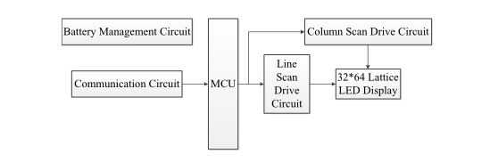
图1设计的整体架构

三、 硬件设计
本项目最困难的部分是LED屏幕驱动电路的设计。整个屏幕分为8部分，每个部分由D4953控制单元控制的2*64 LED组成。三种类型LED灯（红色，蓝色和绿色）的亮度由每个部分的12个MBI5124单元控制。MBI5124控制单元用于接收串行数据，并并行控制16个单色LED灯（红色，蓝色或绿色）的亮度。MBI5124控制单元的不同单元串联连接，以减少微控制器所需的IO引脚。模块结构图如图2所示。
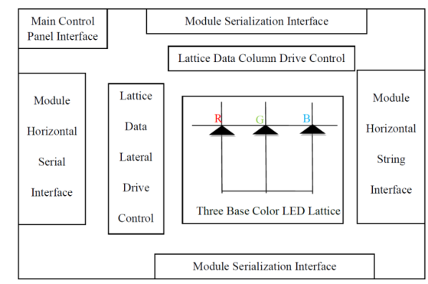
图2模块架构图
四、 软件设计
A.计算机软件的软件设计
计算机软件的主要功能包括三部分：一.接收输入字和字体，进行大小和颜色的设置。二. 生成数据数组并在屏幕上显示预览图像。三。建立Wi-Fi连接或与MCU串行连接以传输数据。
1） 设置模块名称
文本已经预设为“TJUT”。所有设置都可以通过“字体设置”，“颜色设置”方便地重置。白色是最亮的颜色，而红色是引人注目的的。建议使用这两种颜色[5]。
2） 生成数据数组和预览图像模块
这部分是关于生成图片数据并显示模拟图片，这是计算机程序中最重要的部分。首先，接收文字内容以及用户输入的文字内容的字体，大小和颜色的设置。然后通过GDI模块在图形上绘制文字内容并将其设置在水平和垂直中心。之后，生成位图图片并通过“文件流”将该图片的所有数据读取到程序中，并按顺序显示数据，然后读取红色，绿色和蓝色三个数组。最后，在预览模块中，如果此点的亮度高于128，则绘制一个圆圈以显示该点将被点亮。这样，预览图片几乎与真实屏幕相同。流程图如图3所示。
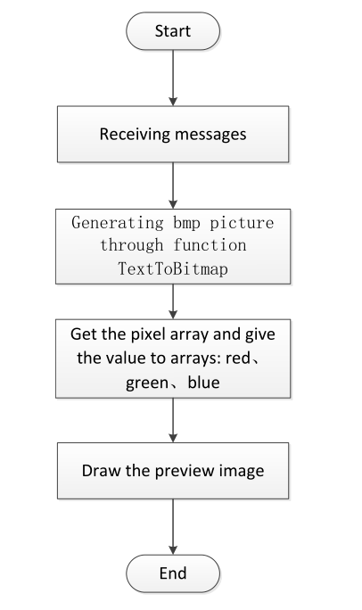
图3 生成数据和预览的流程图

a） 功能：文本转为图片程序
的这一部分是将文字转换为bmp格式图片。首先，在程序中设置图片的格式，图片的大小，文字内容的位置和布局。接下来，获取文本内容，背景颜色，文本颜色等参数，并在GDI模块中绘制文本，然后将其保存为BMP格式文件。
b） 数据部分
在这一部分中，bmp图片的消息通过“文件流”在程序中读取。通过更改指针的位置跳过文件标题和信息标题，并将像素数组放入“bydata”数组。然后，通过循环分配将数据分配给红色，绿色和蓝色阵列。通常像素相对于正常图像光栅扫描顺序“倒置”存储，从左下角开始，从左到右，然后从图像的底部到顶部逐行存储。例如，第一个像素实际上停留在[31][0]中，第二个像素停留在[31][1]中。
c） 预览部分
为了给用户在2434 LED屏幕上显示的可视视图，通过在黑色方块上绘制单个点来给出预览图片（如图4所示），这几乎与真实效果相同。屏幕。该区域分为32*64个部分，每个点代表一个照明LED。

图4.软件预览区域图

GDI模块也用于本部分。首先，背景颜色设置为黑色。然后由'Brush Ledbrush=new SolidBrush（LedColor）；'实现填充，刷子颜色和文字内容的颜色是相同的。当红色，蓝色或绿色阵列中的值高于128时，此像素中将有一个点。
3） 通信模块
ESP8266芯片用于Wi-Fi连接作为服务器，传输Wi-Fi信号，并将计算机连接到其Wi-Fi作为客户端。一开始，创建一个用于查看服务器请求的插座和线程。同时，IP地址和端口也已预先安装。点击“连接到服务器”时，线程开始工作。微控制器初始化完成后，阵列中的数据将被发送。
B、 微控制器软件程序
这部分由主程序和通信程序组成。屏幕的32行分为4部分。第一部分和第三部分提前点亮并给予一段时间以提高亮度。然后点亮第二部分和第四部分。中断服务例程用于从计算机接收数据和命令。主程序的核心是循环分配，其流程图如图5所示。

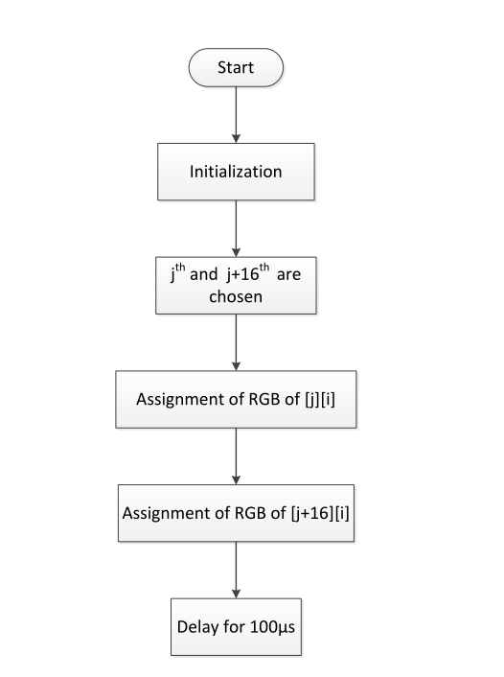
图5 循环分配流程图

该程序基于嵌套循环。每次刷新row-j的数量时，OE都设置为高电平，MBI5124单元停止输出，以避免刷新期间LED灯点亮错误。同时LE设置为低电平以锁定16位输出闩锁中的所有数据。然后调用行选择'enableline（）'的函数来选择D4953，同时将选择jth和j+16th。分配R1后，第j个红色LED将亮起；分配哪个R2，将点亮j+16th的红色LED。因此，照明效率高于以前。
五、 系统的调试
系统的控制板如图6所示。在调试过程中，需要进行三项测试。首先是电气测试：系统通过电源转换电路由USB供电；第二，MCU程序下载测试；第三，LED屏幕显示测试。如图7所示，编程后，全色屏幕工作良好。
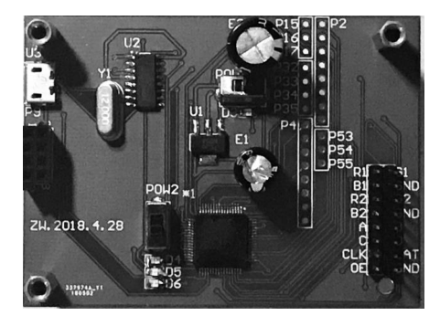
图6 控制电路的PCB

图7 工作屏幕的照片

六、 结论
本设计采用全色LED屏幕实现桌签卡。IAP15W4K58S4单片机用作主控制芯片，可接收电脑或智能手机的数据和命令。在计算机上，采用C＃程序将文字内容转换为bmp格式图像，并将像素阵列读取到三个数据阵列中进行传输。微控制器建立Wi-Fi连接或串行端口连接，点亮LED以显示屏幕上的文字内容。这种电子餐桌卡将被市场接受，并且由于其美，便宜和便利而具有光明的未来。

引用文献
[1] Changju Wu, Runjie Shen, Wen He. Study on The Additional Mass of Vibration Table in Infinite Fluid Domain[J]. Chinese Journal of Engineering Design, 2002, 9(5):275-278.
[2] Dongmei Deng. Discourse Analysis Is Applied to The Empirical Study of English Reading Teaching in Rural Junior Middle Schools[D]. Guizhou Normal University, 2014.
[3] Duan Zhang. Design of On-line Monitoring System for Primary Air Coal Concentration[D]. North China Electric Power University (Hebei), 2004.
[4] Qinbo Hu, Xiaofeng Zhang, Zhengyu Lv. Design of A Novel All-digital Bidirectional Constant Current Source Circuit[J]. Power Electronics, 2006, 40(3):1-3.
[5] Bingyan Zhang. Color Metaphors in English and Chinese Idioms: A Cognitive Approach[D]. Shantou University, 2012.

摘要——Cilacap海啸信息的传播方法使用声音和警报。这些方法存在一些限制，特别是在特定社会的社会方面。利用电子信息板是可以为社会提供应对海啸信息或警告的替代解决方案之一。本文设计了一个无线电子信息板，直观地显示海啸灾害预警。在正常情况下或没有灾难时，可以利用信息板显示有关疏散程序的信息。所提出的电子信息板采用多色实现，使用三组LED点阵面板P10，分辨率为32 x 16像素，并使用微控制器进行控制。结果表明，该设备能够显示海啸信息，如“Status Awas”，“Status Siaga”，“Status Waspada”和“疏散路线”

1. 简介
Cilacap是爪哇中部地区之一，位于印度-澳大利亚板块和亚洲板块两大板块汇合处[1]。西拉卡地区是爪哇中部最大的沿海地区，分布在70709公里处。根据2011年印度尼西亚灾害指数，西拉卡普是海啸灾害威胁最大的三大地区之一[2]。作为容易发生海啸灾难的地区，西拉卡地方政府必须实施预警系统，以预测海啸灾难的更严重风险。在海啸灾害期间建立海啸预警系统（TEWS）非常重要，因为它可以减少海啸的损害和受害者。预警不仅是提供准确的预警信息，而且还建立了对预警的理解风险，提高了社会在预警反应中正确反应的能力。为了有效和完整，预警系统需要包括四个相互作用的要素，即（i）风险知识，（ii）监控和预警服务，（iii）传播和沟通，以及（iv）响应能力[3]。每个元素相互作用。了解相关危害与反义能力直接相关，以便及时采取适当行动。此外，如果没有可理解的传播和沟通方法作为事先准备信息，监测危害前体或预测危害演变的技术能力将是无用的。在具有海啸灾害威胁的西拉卡地区，海啸信息的传播方法变得越来越重要，因为这些信息将传播给社会。目前，西拉卡普海啸信息的传播方法是通过使用语音和警报的直接方法部署的[4]。不幸的是，这些方法有一些限制，特别是在特定社会的社会方面。有时，社会无法区分模拟和真正的海啸预警。此外，由于设备的一些噪音导致的不准确信息会影响社会的焦虑。来自说话者或声音卡车的声音应该是完美的，因为任何错误都会引发社会上的严重问题（误解）[5]，[6]。关于这些问题，利用电子信息板是向社会提供海啸信息或预警的替代解决方案之一。本文讨论了海啸预警系统无线电子信息板的设计与实现。预计该系统将在Cilacap沿海的某些地方实施。无线网络方法因其在环境，灾难期间的危机管理，医疗，防御等众多应用领域的潜力不受限制而被选中[7]。根据具体特点，有一些不同类型的无线网络[8]。考虑到缺乏信息，无线网络（如永不死亡网络和认知无线网络）可以传播灾害信息[9]，[10]。尽管电缆断开并停电，无线网络系统仍能够快速重新激活。电子信息板旨在显示海啸预警信息或撤离程序。预计该系统的实施将向公众直观地提供有关海啸灾难期间风险和应采取的行动的信息。
2. 电子信息板的设计
拟议的电子信息板用于直观地显示海啸警告和建议。信息板上显示的所有警告信息应遵循“印度尼西亚海啸预警系统手册”[11]。在印度尼西亚，国家气象，气候学和地球物理系（Badan Meteologi，Klimatologi，dan Geofisika，BMKG）启动了预警系统。BMKG提供地震信息或海啸预警信息，并将其发送给相关机构，如国家灾害救援部门（巴丹-国立槟城-本卡纳，BNPB），地方政府，媒体等。海啸预警通过一些通信网络发送，如VSAT，GSM，互联网，电话，传真，数字视频广播（DVB）和无线电通信。然后，信息由社会提供和跟进。如果需要，地方政府将作出撤离决定。然后，BMKG在地震发生后五分钟内发布地震信息或海啸预警信息，随后发布一些最新信息，并以海啸威胁已经结束的信息结束。收到BMKG消息的地方政府必须指示灾难地区的社会撤离。应通过任何通信设备全天准确接收地震信息或海啸预警信息和建议表BMKG。预计地方政府将决定是否需要撤离，以便进一步采取行动。在INATWS手册中，海啸威胁等级有三个标准：
• 海啸水平>3米，威胁水平状态是巨大的海啸。
• 海啸级0.5-3米，威胁级状态是海啸。
• 海啸级别<0.5米，威胁级别状态是海啸通知。
根据该标准，拟议的电子信息委员会旨在显示海啸警告，“海啸水平>3米的状态为Awas”，“海啸水平为0.5-3米的状态为Siaga”和“状态为Pada”对于海啸水平<0.5米。信息板还可以显示地震或海啸信息，如疏散路线，装配点或疏散程序。图1所示系统的框图配有LED点阵面板，由微控制器ATMega128。从本地接收到的信号灾难救援部门（Badan Penanggulangan Bencana Daerah，BPBD）通过FSK解调器转换为数字信号，供LED点阵面板通过[12]。传输数据的BER值为0.2%，意味着有49个字符可连续传输没有任何错误。
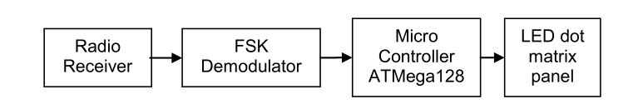
图1 拟议的电气信息板框图

显示面板由三色点阵面板组成，如图2所示。有必要区分海啸级别，“状态Awas”或“状态Siaga”为红色，“状态Waspada”为黄色，以及绿色地震或海啸信息，如表1所示。所提出的显示板使用三组具有32×16像素分辨率的LED点matix面板P10。对于最小规格，最小需要96 x 48像素才能清楚地显示信息。
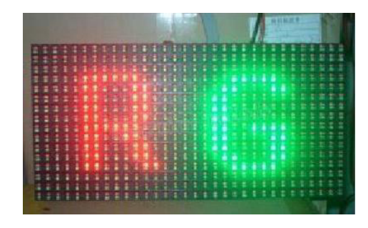
图2. 三色LED点阵面板

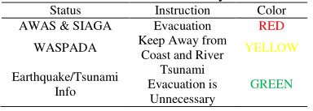
表格1.海啸预警级别和社会指令

3. LED点矩阵面板的接口
建议的电子信息板使用LED点矩阵面板P10 RG和HUB-75连接器型号实现。该面板连接到微控制器ATMega128，其配置如图3所示。LED点矩阵面板中HUB-75连接器型号的配置如图4所示，表2中列出了说明。
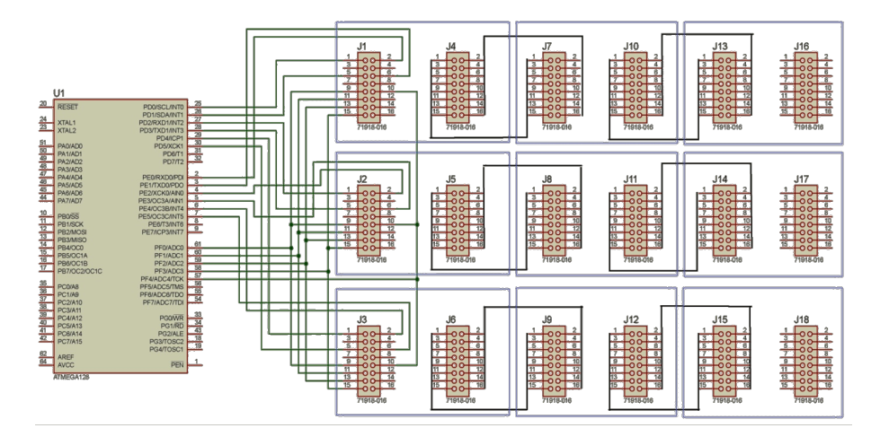
图3.微控制器和LED点阵面板的接口示意图配置
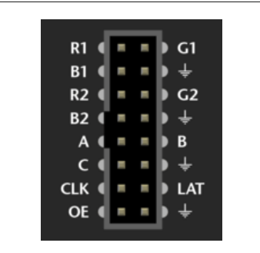
图4.HUB-75连接器型号的配置

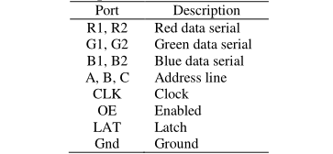
表2.HUB-75连接器型号说明

要激活一帧32 x 32像素的LED点矩阵面板，数据应按图5所示的寄存器每1字节串行发送。LED点矩阵面板的每帧需要64字节的存储器。对于96 x 48像素的最小规格，显示板包括九套LED点阵面板。这意味着所提出的电子信息板每帧需要576字节的存储器。
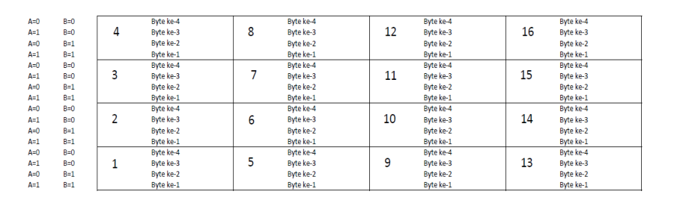
图5. LED点矩阵面板的注册地址
4. 结果和讨论
有8帧信息可以显示在电子信息板上，如表3所示。
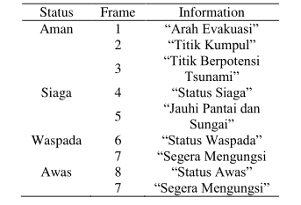
表3.每帧的信息

基于存储器消耗，由于1帧需要576字节的存储器，这意味着将要显示的所有信息需要576字节x 8帧=4.608字节的存储器。不幸的是，微控制器ATmega128内部只有4 Kbytes的EEPROM，这意味着微控制器的内存还不够。所以，这个系统需要额外的支持内存。图6，图7，图8显示了海啸警告和应遵循的说明。图9显示了如果发生小地震的其他海啸信息。这个电子信息板在几秒钟内一个接一个地显示海啸的警告和指示，并重复进行，直到威胁结束。
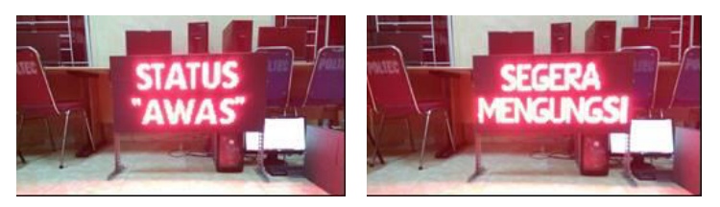
图6.海啸警告”状态awas
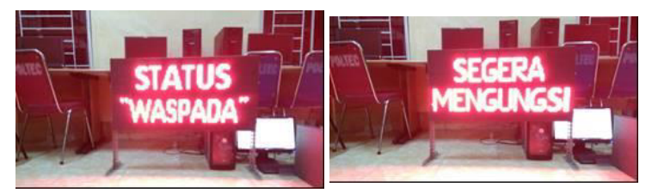
图7.海啸警告“siaga状态”
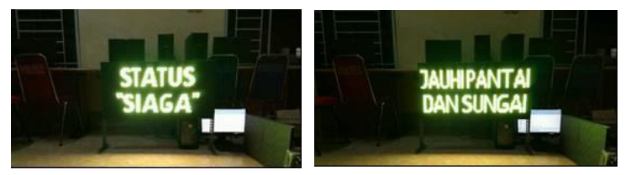
图8.海啸警告“状况瓦斯帕达”
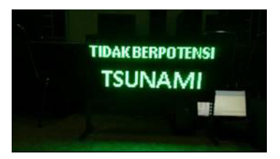
图9.海啸信息
在正常情况下或没有灾难时，拟议的电子信息板可用于传播有关疏散路线和装配点的信息，如图10和图11所示。
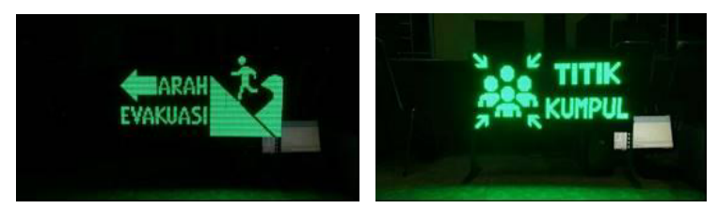
图10.疏散路线 图11.装配点

该系统将使用BER值为0.2%的射频（RF）传输来实现[12]。这意味着有11字节的错误显示一帧使用576字节的信息。在没有任何信息错误的情况下，不可能将主控制的一帧信息传输到电子信息板。为了尽量减少错误，要显示的信息必须存储在电子显示屏中。因此，主控制只需要发送任何特定代码即可在电子显示屏上显示信息。
5. 结论
介绍了海啸预警系统电子信息板的设计与实施。三套32 x 16像素分辨率的LED点矩阵面板P10已被用于使用微控制器ATmega128控制的实现。为了清楚地显示信息，信息板要求96 x 48像素分辨率的最低规格。结果，该设备成功显示了海啸信息，如“Status Awas”，“Status Siaga”，“Status Waspada”，“疏散路线”和其他海啸信息。

引用文献
[1] Mahendra WA, Armono HD, Sambodho K. Studi Analisis Ketahanan Masyarakat Pesisir Cilacap Terhadap
Bencana Tsunami. Jurnal Teknik Pomits. 2013; 2(1): 1-12.
[2] Badan Nasional Penanggulangan Bencana. Indeks Rawan Bencana Indonesia. Jakarta: BNPB. 2011.
[3] Basher R. Global Early Warning Systemms for Natural Hazards: Systematic and People-Centred. Philosophical
Transactions of The Royal A Society. 2006; 364: 2167-2182.
[4] Badan Meterologi Klimatologi dan Geofisika. Pedoman Pelayanan Peringatan Dini Tsunami. Jakarta: BMKG. 2012
[5] Schnitzler J, Benzler J, Altmann D, Mücke I, Krause G. Survey on The Polipations Needs and The Public Health
Response during Floods in Germany 2002. Journal Public Health Management Practice. 2007; 13(5): 461-464.
[6] Zhang N, Huang H, Su B, Zhang H. Population Evacuation Analysis: Considering Dynamic Population
vulnerability Distribution and Disaster Information Dissemination. National Hazard. 2013; 69(3): 1629-1646.
[7] Tarun D, Sahu OP. Survey on Wireless Sensor Networks for Reliable Life Services and Other Advanced
Applications. Indonesian Journal of Electrical Engineering and Informatics (IJEEI). 2013; 1(4): 133-139.
[8] Toor AS, Jain AK. A Survey on Wireless Network Simulators. Bulletin of Electrical Engineering and Informatics
(BEEI). 2017; 6(1): 62-69.
[9] Uchida N, Takahata K, Shibata Y, Shirotori N. Never Die Network Extended with Cognitive Wireless Network For
Disaster Information System. Journal of Wireless Mobile Networks, Ubiquitous Computing, and Dependable
Applications. 2012; 3(3): 74-93.
[10] Sato G, Uchida N, Asahizawa D, Shibata T. Power Saving Radio LANS for Disaster Information System.
Proceedings of IEEE 12th International Conference on Network-Based Information Systems (NBiS). Indianapolis.
2009: 592-596.
[11] Badan Meterologi Klimatologi dan Geofisika. InaTEWS Indonesia Tsunami Early Warning System, Konsep dan
Implementasi. Jakarta: BMKG. 2010.
[12] Pratiwi AF, Aji MA, Purwiyanto, Chairunnisa, Munir A. Wireless Electronic Information Board for Tsynami Early
Warning System Based on FM Radio. Proceedings of 7th International Annual Engineering Seminar. Yogyakarta. 2017: 139-142.

